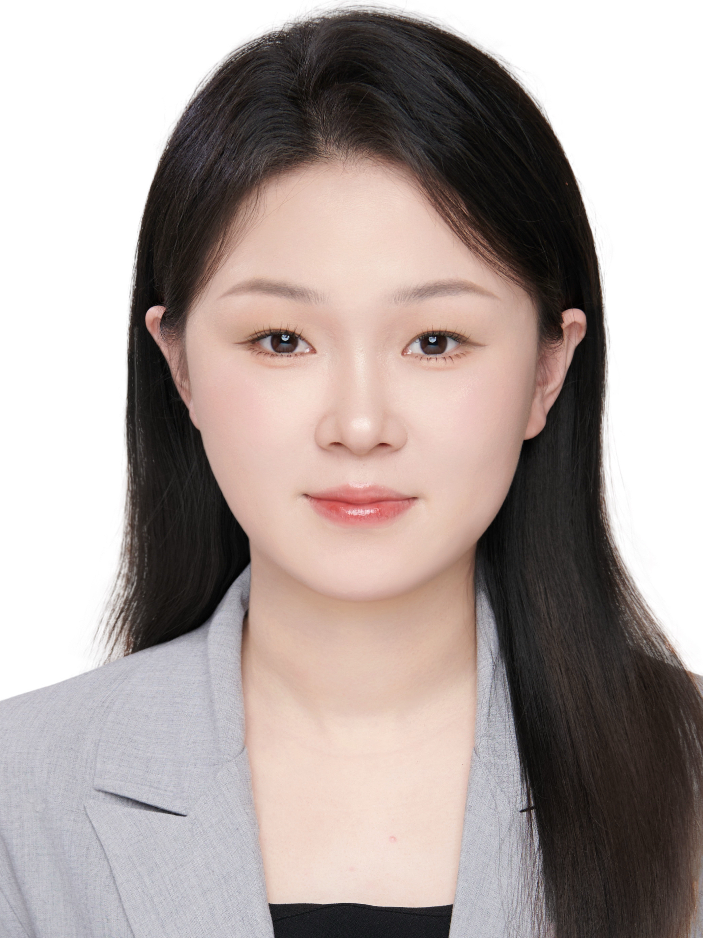
姜慧男
时间：ASAP, 6个月及以上 | 岗位：AI产品经理｜电话&微信：15241569480
邮箱：jianghuinan@connect.hku.hk | Claude Code消耗：1000美元/月
教育经历
香港大学 | 商学院 市场学硕士 量化营销方向 | 2024.9 - 2026.12
GPA：3.8/4.3 荣誉：Dean’s Honours List、 学业优秀奖学金（36,000港币） 语言：英语（雅思7分）
厦门大学 | 管理学院 市场营销&人类学（双学位）本科 社会心理学方向 | 2020.9 - 2024.6
GPA：3.6/4.0 荣誉：优秀学生干部、"挑战杯"省银奖、"互联网+"校金奖、4项校级奖学金
个人技能
- AI开发能力：Prompt Engineering, RAG, LangChain, Agent开发, Workflow自动化
- AI工具应用：Claude Code, Cursor, Coze, 腾讯元器
- 产品能力：用户调研, 需求分析, PRD撰写, Figma原型设计, X-mind流程梳理, A/B Test
实习经历
猿辅导（斑马百科） | 用户增长 | 2026.2 - 至今
- 产品设计：针对团队周报数据处理耗时2-3h的问题，与业务侧梳理4大业务模块15个功能的操作流程与数据流向，完成需求拆解、信息架构设计与交互原型输出，落地数据处理系统将流程缩短至分钟级，推动全组采纳使用。
- AI应用落地：为替代每周3天的私域文案与素材人工产出，设计Prompt策略（主题循环、时令感知、历史去重），接入智谱大模型API实现7天×3渠道共63条文案自动生产；对接魔袋AI图生图批量生成导购卡与配图，打通"生成→审核→推送"全链路，人力从3人降至0人，私域转化率提升4%，工作成果得到斑马百科负责人郭常圳的肯定。
- 数据分析：搭建多数据源（Pipe、Mario、Dora、BI）自动化采集与清洗流程，设计转化漏斗（加微UV→领取UV→激活UV→购买）与流失分析模型，输出标准化周报表格支撑运营团队决策。
项目经历
Venn AI 维恩图智能笔记 | 产品经理 & 全栈开发 | 2026.3
- 产品设计：针对思维导图只能表达树状层级、无法呈现概念交叉关系的痛点，定义"收集+整理"双模式产品架构（关键词由AI展开子概念与交叉关系/上传笔记忠于原文提取结构），设计2/3层嵌套生成策略与手动补充机制，已上线覆盖学科对比、考试复习、竞品分析等7大场景。
- AI能力设计：接入智谱GLM大模型API，针对双模式分别设计Prompt策略（收集模式允许AI知识扩展，整理模式约束严格忠于原文），实现自然语言到结构化维恩图JSON的端到端生成，支持.txt/.md/.docx多格式文件上传。
- 全栈开发：采用Next.js + D3.js + SQLite技术栈，独立开发可缩放、可编辑的交互式嵌套维恩图组件（简洁/透视双视图、节点增删改、深入分析二次展开），完成部署上线并开源至GitHub。
抖音AI创变者跨年黑客松"优秀产品" | 产品经理 & 全栈开发 | 2025.12 - 2026.1
- 产品定义：通过竞品分析和行业调研找准"情绪卸载"切入点，定义"多模态AI情绪识别与发泄APP"产品定位；用Figma设计原型，需求变更率控制在10%以内，路演当日获2家孵化器支持，200+观众中69人愿意试用。
- AI应用开发：利用LangChain框架重写后端，优化memory存储调用逻辑并调试引导问题生成Prompt；前端通过Kimi设计交互动画，完成APP核心功能开发与部署，在阿里云其天老师的指导下进行迭代升级。
腾讯 云Agent Mini-hackathon"三等奖" | 产品经理 & 全栈开发 | 2025.12
- 产品定义：通过行业报告归纳"海外护肤品成分核验难"痛点，洞察71%成分党的消费潜力，定义"敏敏肌选品"导购Agent产品定位，梳理了解-搜索-电商操作闭环并编写PRD。
- AI Agent开发：在腾讯元器平台基于RAG机制设计Prompt与知识库，调整API对接策略，7小时内完成从产品设计到微信小程序上线的全流程交付。
清华vibe coding黑客松"最佳创意" | 产品经理 | 2025.12
- 产品设计与落地：通过4场用户访谈精准定义"线上会议难以优雅离场"痛点，参考微信弹窗设计高仿真来电模拟软件"真的很忙"，3小时内用Cursor完成开发上线，目前拥有300+忠实用户，小红书获6w+用户关注。

